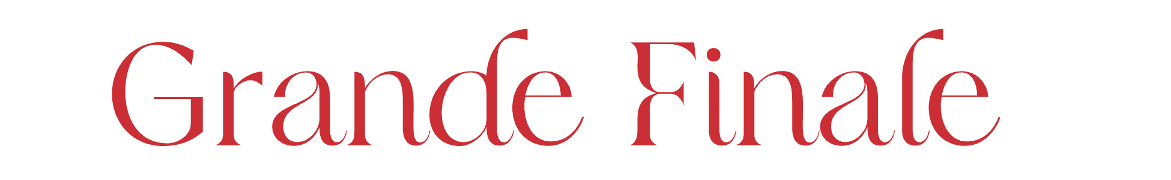
Anmeldung zur Gemeinschaftsausstellung 2025

beim Frankfurter Künstlerclub e.V. im Nebbienschen Gartenhaus.

Vernissage: Donnerstag, 13. 11.2025 um 19:00 Uhr
Ausstellung: 14.11.2025 bis 30.11.2025 (Mi-So 12:00 bis 18:00 Uhr geöffnet)
Finissage mit weihnachtlichem Umtrunk 30.11.2025 ab 15:00 Uhr

Anlieferung: Montag, 10. November von 16:00 bis 19:00 Uhr
Abholung: Sonntag, 30. November von 16:00 bis 19:00 Uhr

Auch in diesem Jahr findet wieder eine Gemeinschaftsausstellung statt, welche die Möglichkeit bietet unjuriert eine aktuelle Arbeit einem interessierten Publikum zu präsentieren. Mitglieder, die bereits in 2025 in der 70 Jahre Ausstellung ausgestellt haben, werden nur berücksichtigt, wenn noch Platz übrig ist.

Hiermit melde ich mich verbindlich für die Gemeinschaftsausstellung „GRANDE FINALE“ an:

Name:
ggf. Künstlername
Anschrift:
Telefon:
E-Mail:
Titel:
Größe: | Breite x Höhe in cm / Längste Seite maximal 100 cm
Technik:
Verkaufspreis:
Begleitext zum Werk: Schrift Arial,
Größe 9 Pkt., Flattersatz, max. 7 Zeilen, max. 315 Zeichen

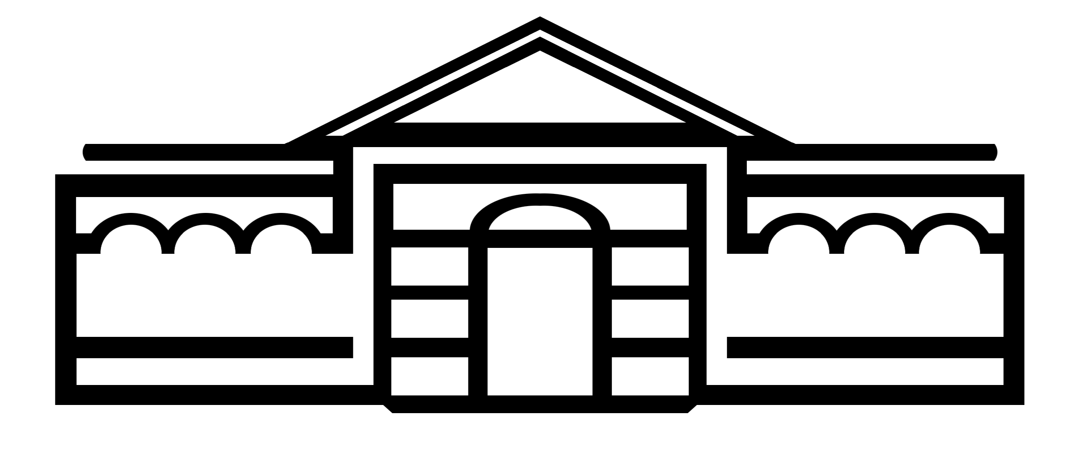
Die Anlieferung des Exponats erfolgt am Montag, den 10. November 2025 zwischen 16:00 und 19:00 Uhr. Es können auch kleinere Skulp-turen ausstellt werden. Bitte versehen Sie ihr Exponat mit Namen, Titel und Preis. Keine Länge darf 100 cm überschreiten. Das Exponat muss für eine Hängung vorbereitet sein, also mit entsprechenden Aufhängern, Ösen oder Verdrahtung versehen sein. Skulpturen werden auf den Sideboards oder ggf. separaten Säulen (sind mitzuliefern) ausgestellt.

Die Abholung des Exponates erfolgt am Sonntag, den 30. November im Rahmen der Finissage bzw. des Umtrunks zwischen 16:00 und 19:00 Uhr. Nicht abgeholte Werke werden abgehängt und im Gartenhaus aufbewahrt. Es kann keine Haftung für die Werke übernommen werden.

Katalog
In diesem Jahr soll ein Katalog der Gemeinschaftsausstellung erstellt und als Booklet gedruckt werden. Um ein Werk im Katalog zeigen zu können, ist das beigefügte Formular digital auszufüllen, inklusive dem Text (siehe Vorgaben im Anmeldeformular) zum Kunstwerk und Künstler:in.

Alternativ ist der Text separat in digitaler Form per Mail zuzusenden. (siehe Vorgaben im Anmeldeformular).

Bitte schickt uns ebenfalls ein hochauflösendes Foto des Werkes.

Ihre Einreichungen für das Booklet können nur berücksichtigt werden, wenn sie ebenfalls bis zum 24.10.2025 bei uns eingegangen sind.

Aufsichten

Es ist entweder ein Teilnahmebeitrag von 30 € bar zu bezahlen oder eine Aufsicht zu übernehmen (bitte ankreuzen):

___ Ich zahle den Teilnahmebeitrag von 30 € bar bei Anlieferung

___ Ich übernehme gerne verbindlich eine oder mehrere Aufsicht(en) am

_______________oder _______________oder _______________ (bitte, wenn möglich mehrere Termin angeben).

Bitte die Anmeldung vollständig ausgefüllt als pdf-Datei per Mail an kunst@frankfurter-kuenstlerclub.de senden.

Um im Katalog zu erscheinen, bitte das Anmeldeformular, ein Foto des Kunstwerks sowie die Vorlage für den Begleittext einsenden.

Der Vorstand dankt für die Teilnahme und freut sich auf eine inspirierende Gemeinschaftsausstellung mit reger Beteiligung.

Unterschrift Künstler:in

